Производственная практика.

Разработка, администрирование и защита баз данных

Отчет

Лабораторная работа №24.5

Разработка приложение для работы с БД каротажных измерений в скважинах

Панченко Дмитрий Сергеевич 107г2

03.04.2024

1. Описание предметной области.

Карота́ж (фр. carottage, от carotte — морковь, с которой подразумевается сходство каротажного зонда) — самая распространённая разновидность геофизических исследований скважин.

Процесс каротажа — это спуск в скважину специального прибора с его последующим подъёмом. Прибор именуется геофизическим зондом. Цель каротажа — детальное исследование строения разреза скважины. Для исключения погрешности глубины основные измерения снимаются с прибора в процессе его подъёма, но некоторые параметры измеряют уже при спуске.

1. База данных.

База данных содержит следующие сущности:

* Таблица "Client":
  + ClientID (int, PK, автоинкремент) - уникальный идентификатор клиента.
  + Name (nvarchar) - имя клиента.
  + Phone (nvarchar) - номер телефона клиента.
  + Email (nvarchar) - адрес электронной почты клиента.
* Таблица "Order":
  + OrderID (int, PK, автоинкремент) - уникальный идентификатор заказа.
  + ClientID (int, FK) - идентификатор клиента, связанный с таблицей "Client".
  + SpecialistID (int, FK, NULL) - идентификатор специалиста, связанный с таблицей "Specialist".
  + MeasurementID (int, FK, NULL) - идентификатор измерения, связанный с таблицей "WellMeasurement".
  + SpecializationID (int, FK, NULL) - идентификатор специализации, связанный с таблицей "Specialization".
  + OrderDate (datetime) - дата заказа.
  + OrderStatus (int) - статус заказа.
* Таблица "Specialist":
  + SpecialistID (int, PK, автоинкремент) - уникальный идентификатор специалиста.
  + FullName (nvarchar) - полное имя специалиста.
  + Phone (nvarchar) - номер телефона специалиста.
  + Username (nvarchar) - имя пользователя специалиста.
  + Password (nvarchar) - пароль специалиста.
  + Role (int) - роль специалиста.
* Таблица "SpecialistSpecialization":
  + SpecialistSpecializationID (int, PK, автоинкремент) - уникальный идентификатор связи специалиста и специализации.
  + SpecialistID (int, FK) - идентификатор специалиста, связанный с таблицей "Specialist".
  + SpecializationID (int, FK) - идентификатор специализации, связанный с таблицей "Specialization".
* Таблица "Specialization":
  + SpecializationID (int, PK, автоинкремент) - уникальный идентификатор специализации.
  + Name (nvarchar) - название специализации.
  + Description (nvarchar) - описание специализации.
* Таблица "Well":
  + WellID (int, PK, автоинкремент) - уникальный идентификатор скважины.
  + WellTypeID (int, FK) - идентификатор типа скважины, связанный с таблицей "WellType".
  + GeoCoordinates (nvarchar) - географические координаты скважины.
  + Depth (float) - глубина скважины.
* Таблица "WellMeasurement":
  + MeasurementID (int, PK, автоинкремент) - уникальный идентификатор измерения скважины.
  + WellID (int, FK) - идентификатор скважины, связанный с таблицей "Well".
  + MeasurementValue (float) - значение измерения.
  + MeasurementDateTime (datetime) - дата и время измерения.
* Таблица "WellType":
  + WellTypeID (int, PK, автоинкремент) - уникальный идентификатор типа скважины.
  + Name (nvarchar) - название типа скважины.
  + Description (nvarchar) - описание типа скважины.

1. Средства разработки.

Данная программа была разработана на языке программирования C# с использованием интегрированной среды разработки Visual Studio 2022, используя Windows Forms – интерфейс программирования приложения, отвечающий за графический интерфейс пользователя. Для управления базой данных использовалась Microsoft SQL Server Management Studio 19.

1. Интерфейс.

Интерфейс программы разделен на несколько элементов:

* Окно входа: На ней расположены элементы для ввода логина и пароля вместе с кнопкой для входа.

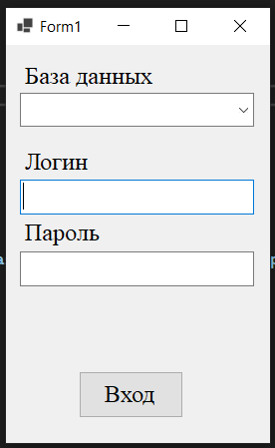

* Главное окно. Со стороны администратора главная форма будет выглядеть следующим образом:

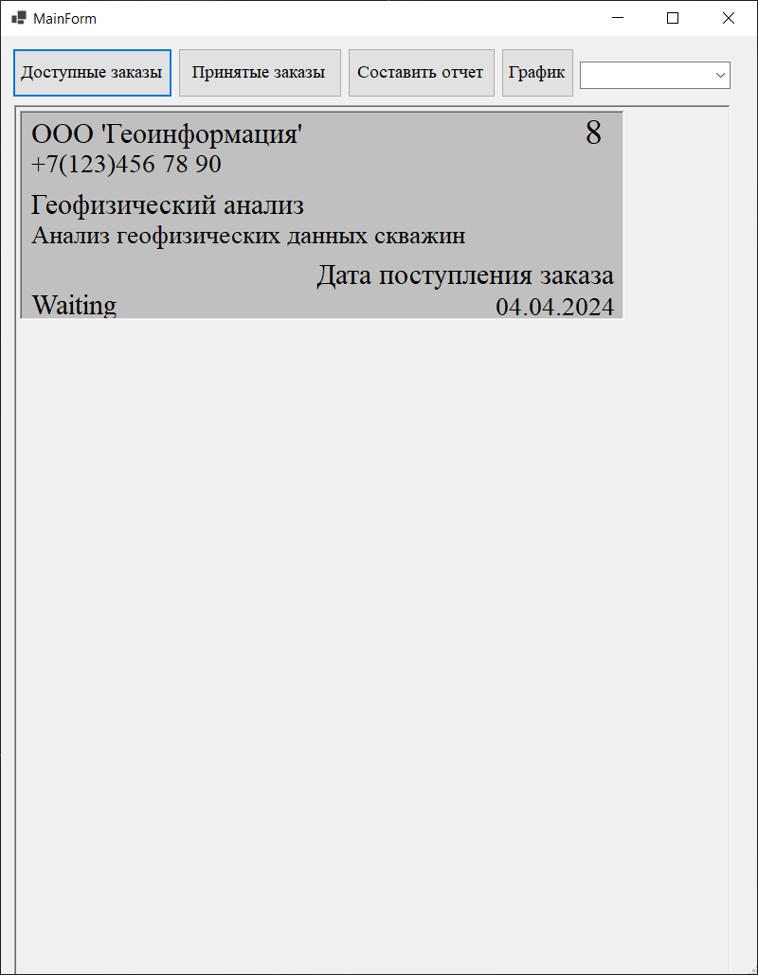

* На форме будет представлено 4 кнопки перехода и выпадающее меню. При открытии формы для просмотра будут доступны заказы, которые находятся в ожидании принятия, либо же те, за которые отказались браться.

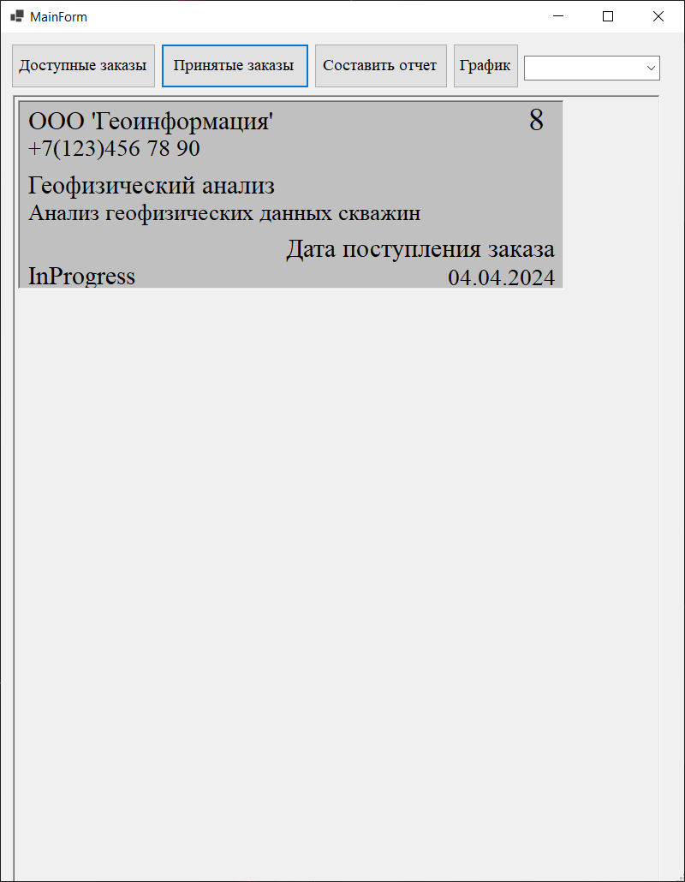

* При переходе на “Принятые заказы” для просмотра станут доступны заказы, которые находятся в процессе выполнения.

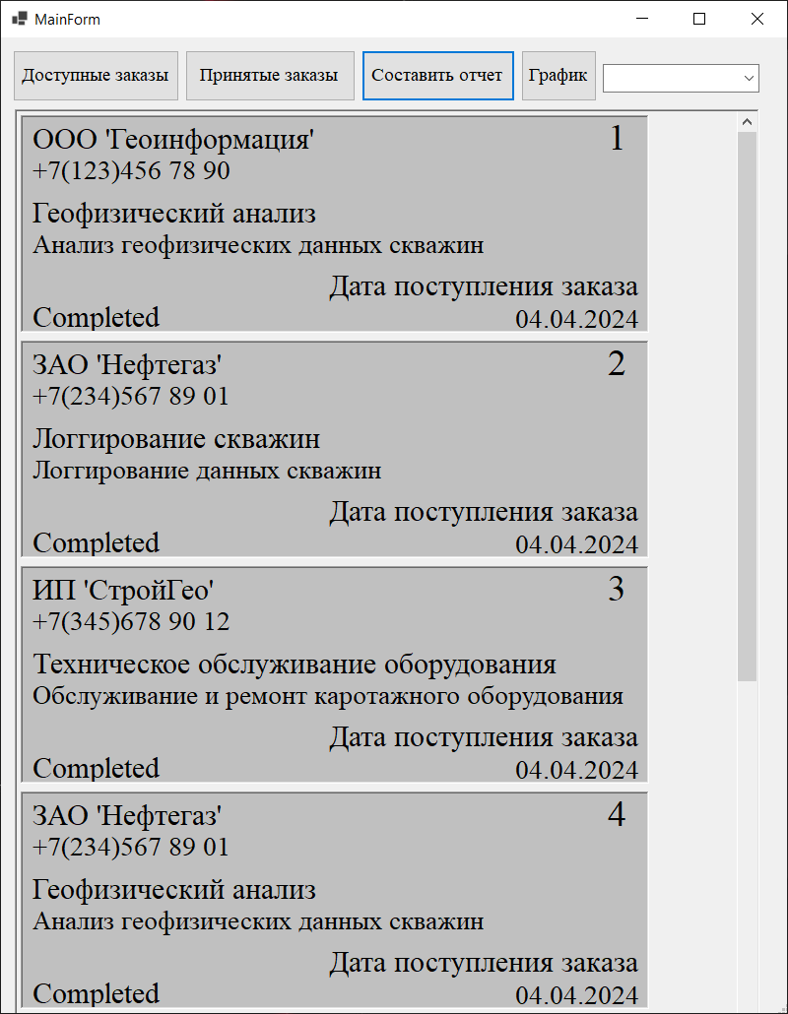

* При переходе на “Составить отчет”, для просмотра станут доступны все выполненные на текущий момент заказы.

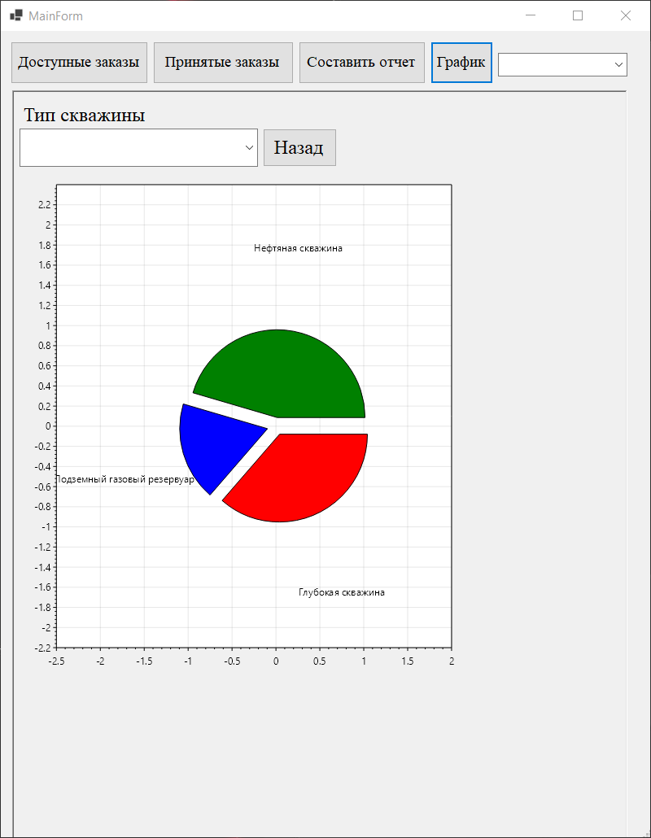

* При переходе на “График”, будет отображена круговая диаграмма, на ней отображено соотношение 3 главных типов скважин среди всех выполненных заказов.

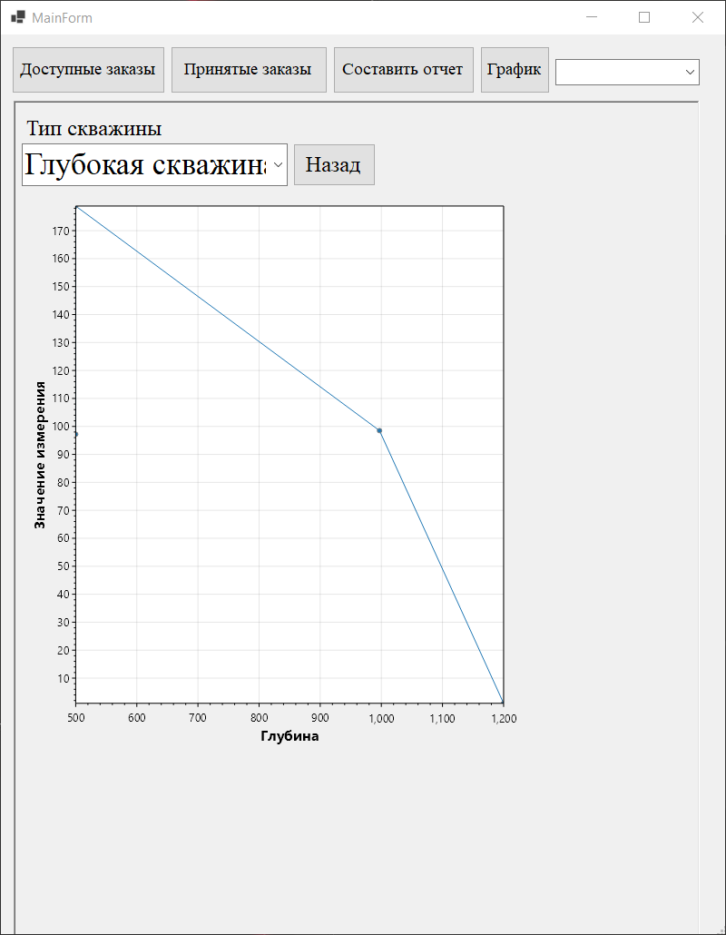

* При выборе определенного типа скважины, будет отображена точечная диаграмма, на ней указано точками пересечение между Измерением и Глубиной определенной скважины.

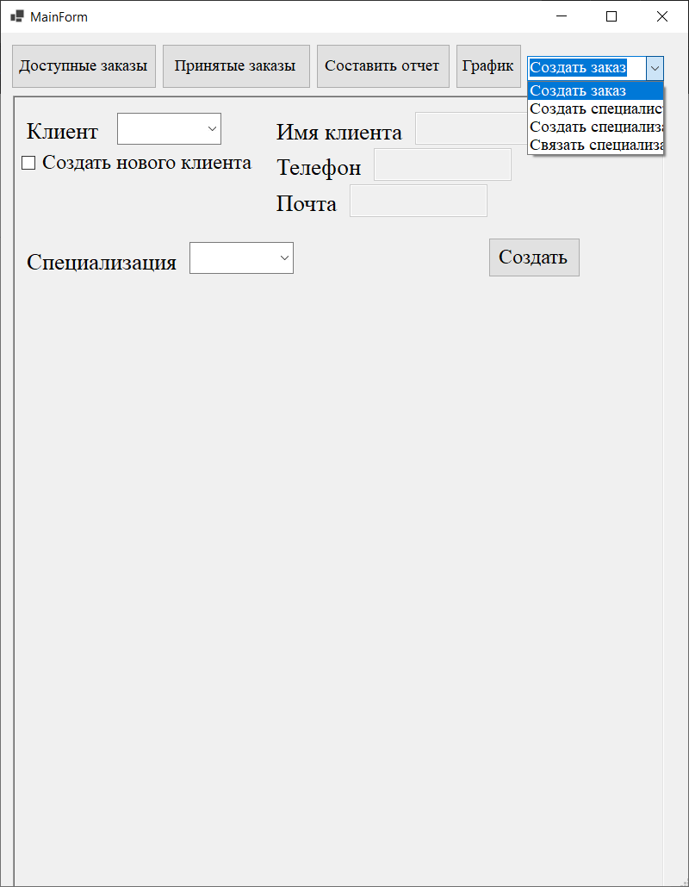

* С помощью выпадающего меню администратор получает доступ к добавлению новых записей, таких как новый заказ, специалист и т.д.
* Теперь рассмотрим, как выглядит главная форма со стороны обычного пользователя:

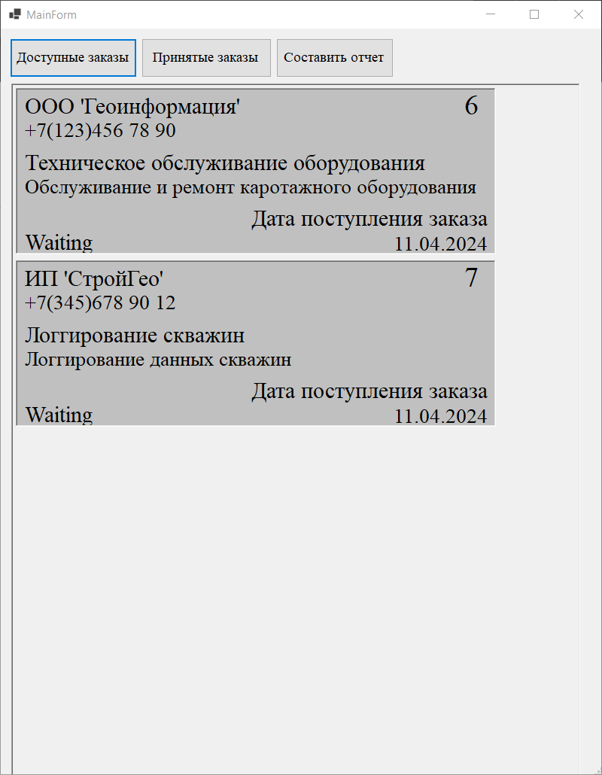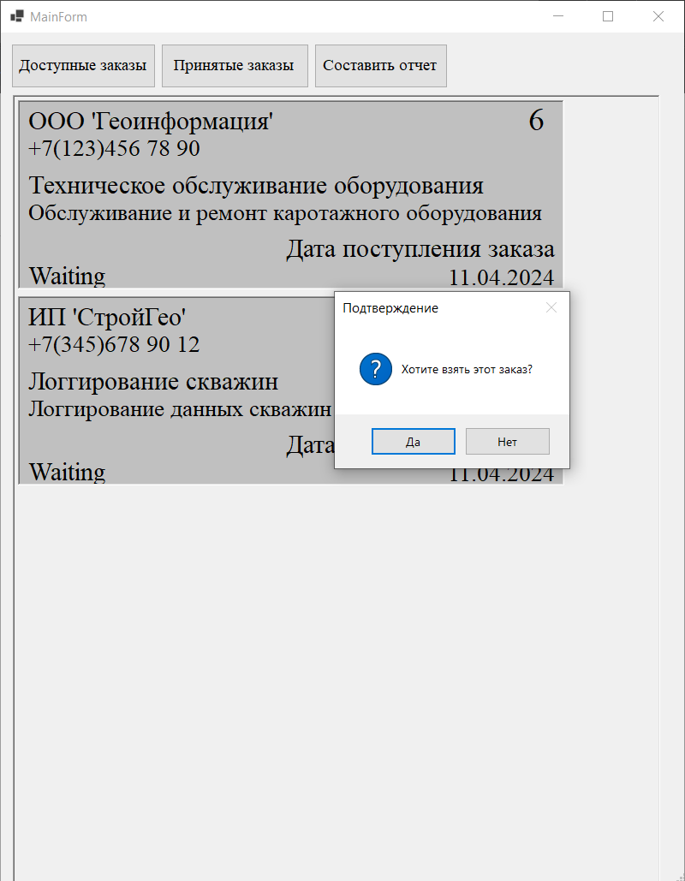

* Пользователю на главной форме предоставляются заказы, которые ожидают выполнения. При желании пользователь может взяться за определенный заказ.

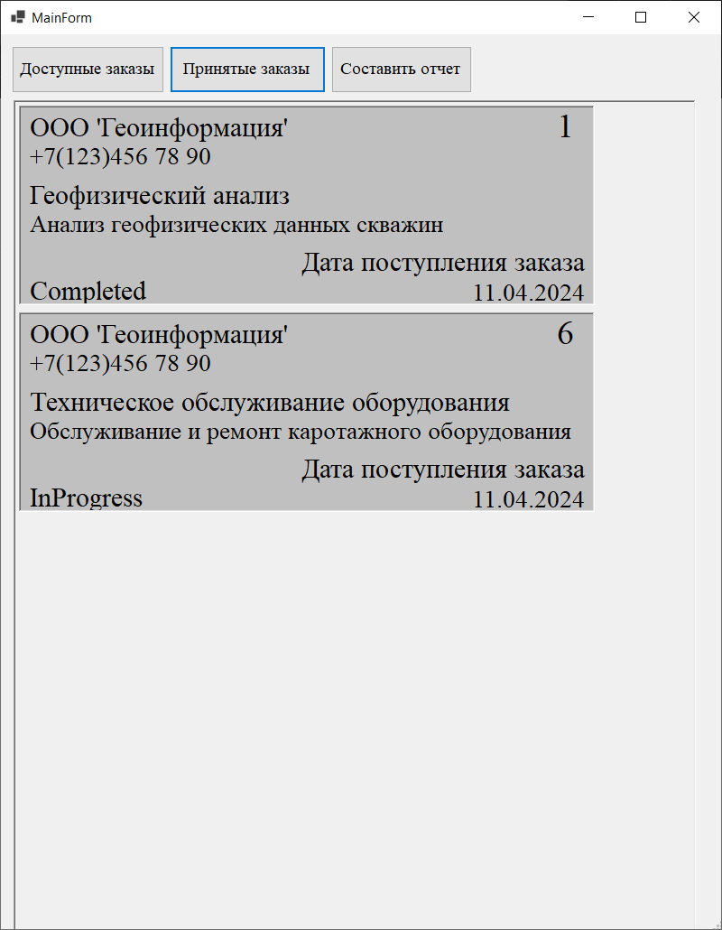

* После взятия заказа, пользователь может просмотреть свои текущие выполненные и ожидающие выполнения заказы.

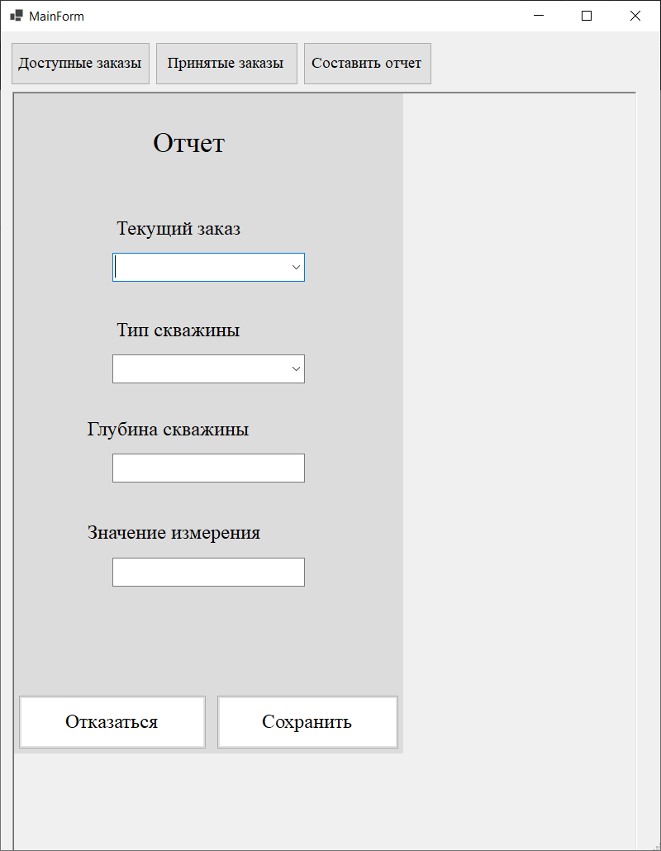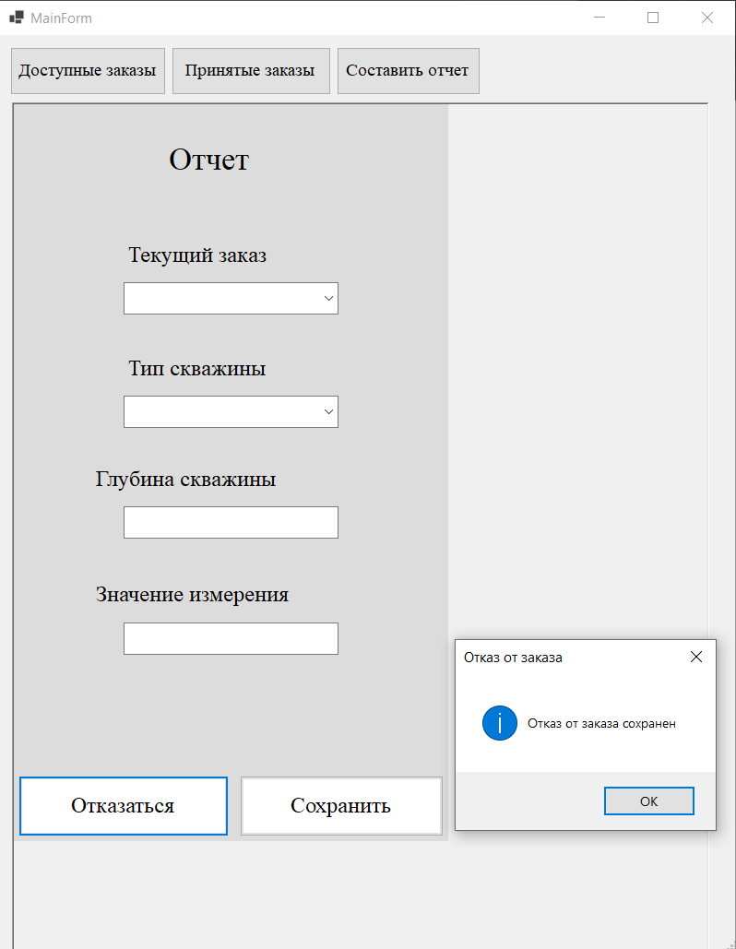

* При составлении отчета, пользователь может указать как не выполненный заказ, так и уже выполненный заказ для его редактирования. Пользователь также может отказаться от выполнения.

1. Примеры работы программы.

* Выполнение входа администратора.

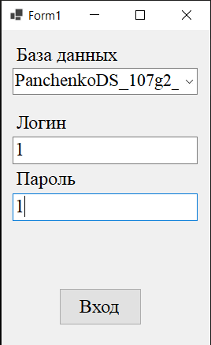

* Добавление нового заказа с указанием клиента и специализации.

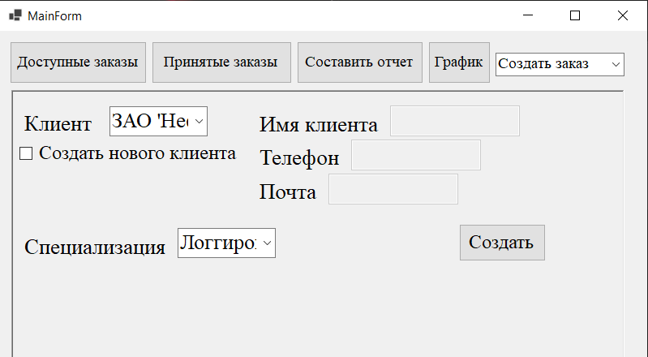

* Добавление нового заказа с созданием нового клиента.

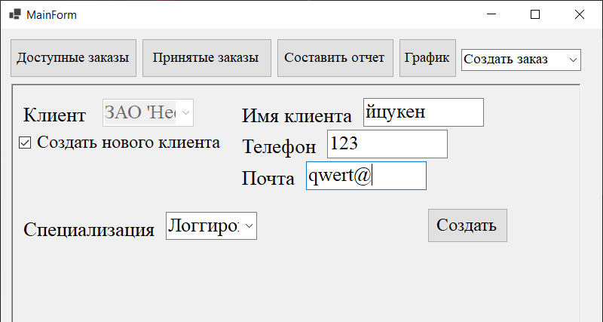

* Добавление нового пользователя.

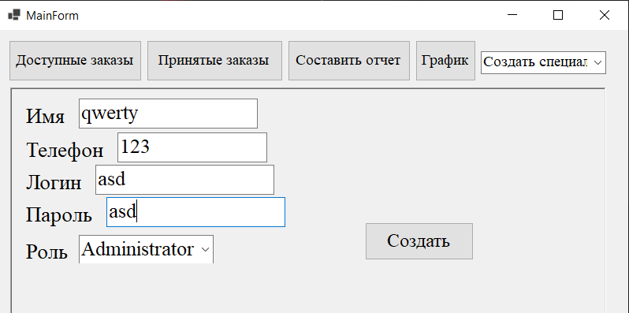

* Создание новой специализации.

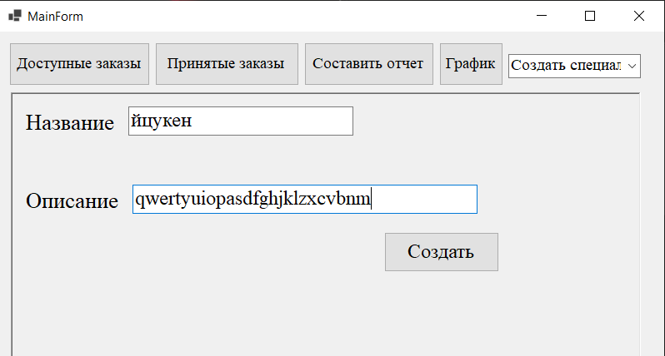

* Создание связи для специалиста и специализации.

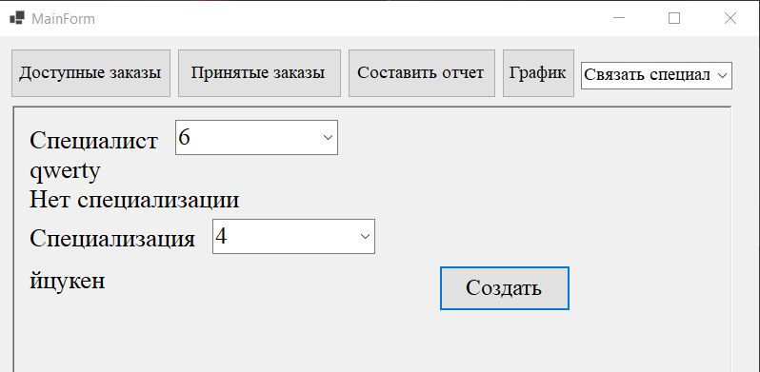

* Выполнение входа обычного рабочего

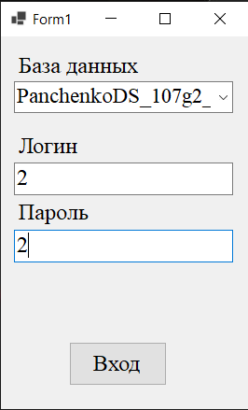

* Взятие заказа.

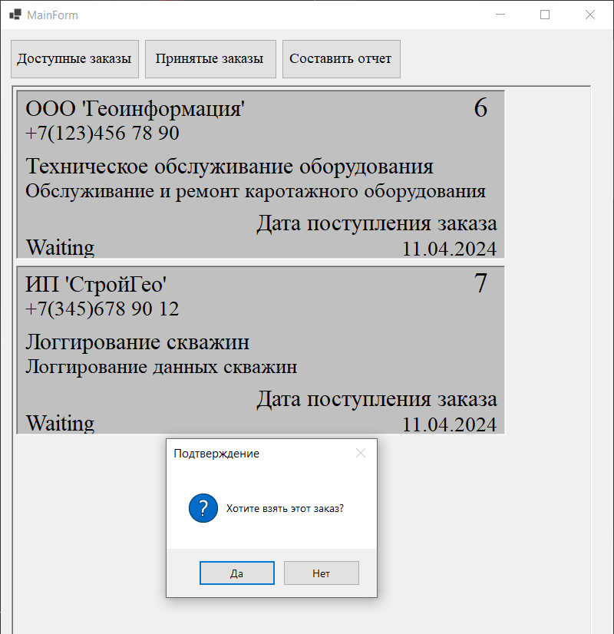

* Проверка уникального идентификатора заказа.

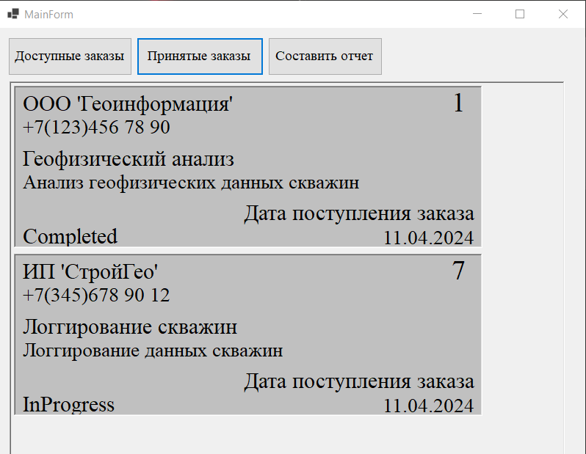

* Заполнение отчета.

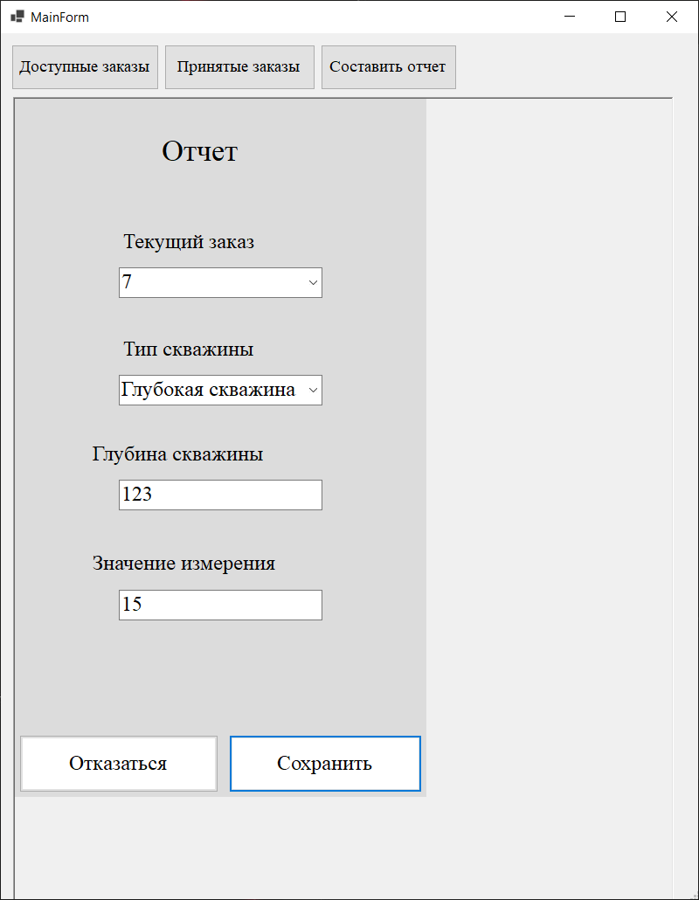

1. Вывод.

Разработанная система управления измерениями скважин предоставляет удобный и эффективный способ ведения базы данных и анализа информации о скважинах. Программа обладает интуитивно понятным интерфейсом и позволяет пользователям легко выполнять необходимые операции.